Vitória da Conquista, 27 de março de 2025.

OF. Nº 112/2025 SECGERAL/CMVC

A Sua Senhoria o Senhor
Jackson Apolinário Yoshiura
Secretário Municipal de Infraestrutura Urbana

Senhor,

Encaminhamos a Sua Senhoria as seguintes indicações, aprovadas nos termos regimentais vigentes em sessão ordinária realizada pela Câmara Municipal. Ante o exposto, solicito o atendimento das referidas proposições.

- De autoria do vereador Adinilson Nascimento Pereira (UB): 382/2025.
- De autoria do vereador Alexandre Garcia Araújo (PT): 347/2025, 349/2025.
- De autoria do vereador Antoniel Alves da Silva (AVANTE): 376/2025.
- De autoria da vereadora Cristiane Santos Rocha Cestari (MDB): 372/2025, 371/2025.
- De autoria do vereador Joventino Paulo Oliveira Silva (PSDB): 361/2025.
- De autoria do vereador Luciano Gomes Lisboa (PCdoB): 378/2025.
- De autoria do vereador Luís Carlos Batista de Oliveira (UB): 363/2025
- De autoria da vereadora Márcia Viviane de Araújo Sampaio (PT): 364/2025.
- De autoria do vereador Márcio Viana Mendes (PSD): 370/2025.

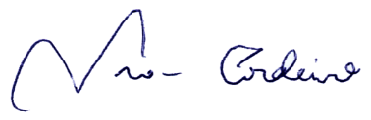

Ivan Cordeiro da Silva Filho
Presidente

